**РОССИЙСКИЙ УНИВЕРСИТЕТ ДРУЖБЫ НАРОДОВ**

**Факультет физико-математических и естественных наук**

**Кафедра прикладной информатики и теории вероятностей**

**ОТЧЕТ**

**по лабораторной работе № 1**

*дисциплина: Архитектура компьютера*

Студент: Самарханова Полина Тимуровна

Группа: НКАбд-05-23

**МОСКВА**

2023 г.

**Содержание**

1. Цель работы
2. Задание для самостоятельной работы
3. Начало лабораторной работы, изучение команд
4. Выполнение заданий для самостоятельной

работы

1. Выводы

1. **Цель работы**

Приобретение практических навыков работы с операционной системой на уровне командной строки (организация файловой системы, навигация по файловой системе, создание и удаление файлов и директорий).

1. **Задание для самостоятельной работы**

1.Воспользовавшись командой pwd, узнайте полный путь к своей домашней директории.

2. Введите следующую последовательность команд

cd

mkdir tmp

cd tmp

pwd

cd /tmp

pwd

Объясните, почему вывод команды pwd при переходе в каталог tmp дает разный результат.

3. Пользуясь командами cd и ls, посмотрите содержимое корневого каталога, домашнего каталога, каталогов /etc и /usr/local.

4. Пользуясь изученными консольными командами, в своём домашнем каталоге создайте каталог temp и каталог labs с подкатологами lab1, lab2 и lab3 одной командой. В каталоге temp создайте файлы text1.txt, text2.txt, text3.txt. Пользуясь командой ls, убедитесь, что все действия выполнены успешно (каталоги и файлы созданы).

5. 1. C помощью любого текстового редактора (например, редактора mcedit) запишите в файл text1.txt свое имя, в файл text2.txt фамилию, в файл text3.txt учебную группу. Выведите на экран содержимое файлов, используя команду cat.

Для открытия текстового редактора в командной строке необходимо указать его название и имя редактируемого файла

2. Скопируйте все файлы, чьи имена заканчиваются на .txt, из каталога ~/temp в каталог labs. После этого переименуйте файлы каталога labs и переместите их: text1.txt переименуйте в firstname.txt и переместите в подкаталог lab1, text2.txt в lastname.txt в подкаталог lab2, text3.txt в id-group.txt в подкаталог lab3. Пользуясь командами ls и cat, убедитесь, что все действия выполнены верно.

3. Удалите все созданные в ходе выполнения лабораторной работы файлы и каталоги.

1. **Начало лабораторной работы, изучение команд**
2. Я открыла терминал(рис.3.1)



*Рис.3.1 терминал*

1. Убедилась, что нахожусь в домашнем каталоге(рис.3.2)

**

*Рис.3.2 переход в домашний каталог*

1. С помощью команды pwd узнала полный путь к своему домашнему каталогу(рис.3.3)



*Рис.3.3 команда pwd*

1. Я перешла в подкаталог Документы моего домашнего каталога, указав относительный путь(рис.3.4)



*Рис.3.4 переход в подкаталог Документы*

1. Далее я перешла в каталог local – подкаталог usr корневого каталога указав абсолютный путь к нему (рис.3.5)

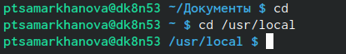

*Рис.3.5 переход в каталог local подкаталог usr корневого каталога*

1. Я вернулась в домашний каталог и вывела список файлов своего домашнего каталога при помощи команды ls(рис.3.6.)



*Рис.3.6 команда ls*

1. После я открыла домашний каталог с помощью файлового менеджера графического окружения своей ОС, введя в терминале команду nautilus(рис.3.7.)

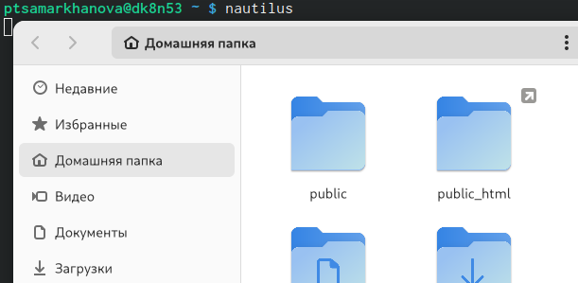

*Рис.3.7 команда nautilus*

1. Я вывела список файлов подкаталога Документы своего домашнего каталога указав относительный путь(рис.3.8)



*Рис.3.8 вывод списка файлов подкаталога Документы*

1. После вывела список файлов каталога /usr/local указав абсолютный путь к нему(рис.3.9)



*Рис.3.9 вывод списка файлов каталога /usr/local*

1. Следующим шагом я создала в домашнем каталоге подкаталог с именем parentdir и проверила, что он создался, при помощи команды ls (рис.3.10)



*Рис.3.10 создание подкаталога parentdir*

1. Я создала подкаталог в существующем каталоге (Рис.3.11)



*Рис.3.11 создание подкаталога*

1. Узнала, что при задании нескольких аргументов создаётся несколько каталогов (Рис.3.12)



*Рис.3.12 создание нескольких каталогов*

1. Далее я создала каталог newdir в домашнем каталоге (~) и проверила это с помощью команды ls (Рис.3.13)



*Рис.3.13 создание нового каталога*

1. После этого я создайте следующую последовательность вложенных каталогов - newdir/dir1/dir2 (Рис.3.14) , в домашнем каталоге с помощью опции – parents (краткая форма -p), которая позволяет создавать иерархическую цепочку подкаталогов, создавая все промежуточные каталоги



*Рис.3.14 использование команды -p*

1. Я создайте файл test.txt в каталоге ~/newdir/dir1/dir2 (Рис.3.15)



*Рис.3.15 создание файла*

1. Далее с проверьте наличие файла (Рис.3.16)



*Рис.3.16 проверка наличии файла*

1. Запросив подтверждение на удаление каждого файла в текущем каталоге, я удалила в подкаталоге /newdir/dir1/dir2/ все файлы с именами, заканчивающимися на .txt (Рис.3.17)



*Рис.3.17 удаление файлов*

1. Далее я рекурсивно удалила из текущего каталога без запроса подтверждения на удаление каталог newdir, а также файлы, чьи имена начинаются с dir в каталоге parentdir (Рис.3.18)



*Рис.3.18 рекурсивное удаление*

Для демонстрации работы команд cp и mv приведу следующие примеры

1. Я создала файлы и каталоги в домашнем каталоге (Рис.3.19)



*Рис.3.19 создание файлов в домашнем каталоге*

1. Используя команды cp и mv файл test1.txt скопировала, а test2.txt переместила в каталог parentdir3 (Рис.3.20)



*Рис.3.20 использование команд mv и cp*

1. С помощью команды ls проверила корректность выполненных команд (Рис.3.21)

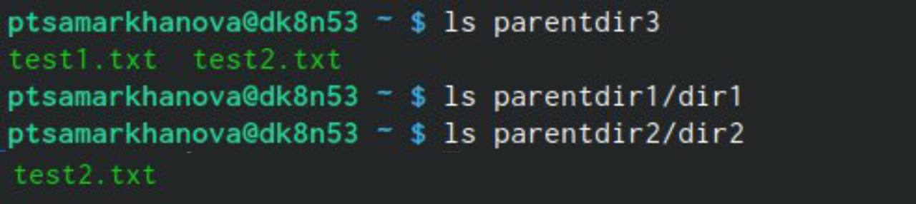

*Рис.3.21 проверка корректности выполнения команд*

1. После я переименовала файл test1.txt из каталога parentdir3 в newtest.txt, запросив подтверждение перед перезаписью (Рис.3.22)

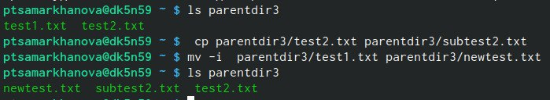

*Рис.3.22 смена имени файлов*

1. Далее я переименовала каталог dir1 в каталоге parentdir1 в newdir (Рис.3.23)

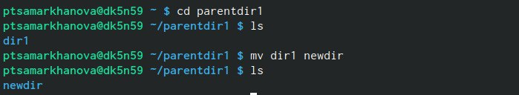

*Рис.3.23 смена имени каталога*

**Изучение команды CAT**

1. Я узнала, что команда cat объединяет файлы и выводит их на стандартный вывод (Рис.3.24):

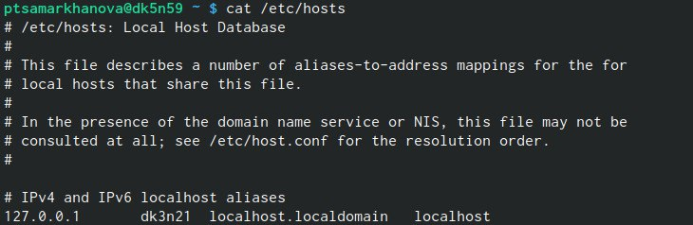

*Рис.3.24 работа команды cat*

1. **Выполнение заданий для самостоятельной работы**
2. Мы узнали полный путь к домашней директории с помощью команды ‘pwd’(рис.4.1)



*Рис.4.1 команда ‘pwd’*

1. Вводим команды, которые указаны в задании(рис.4.2).

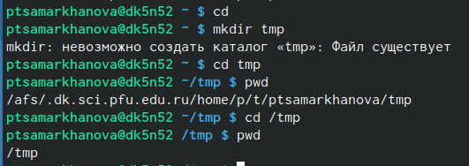

*Рис.4.2 ввод последовательности команд*

Я создала каталог tmp, который является подкаталогом домашнего каталога. После перехода в этот подкаталог отслеживается абсолютный путь этой директории. Когда я ввожу команду cd /tmp, созданный подкаталог

становится подкаталогом корневого каталога, а эта директория есть в системе по умолчанию и путь к ней отличается от созданной мною директории, поэтому

при использовании команды pwd я перехожу в другой каталог.

1. Посмотрела содержимое корневого каталога, домашнего каталога, каталогов /etc (рис.4.3) и /usr/local при помощи команд cd и ls (рис.4.4).

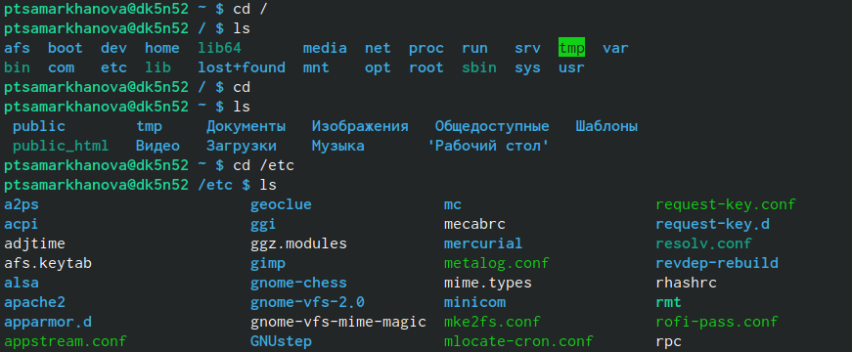

*Рис.4.3 содержимое корневого каталога, домашнего каталога и катлога /etc*

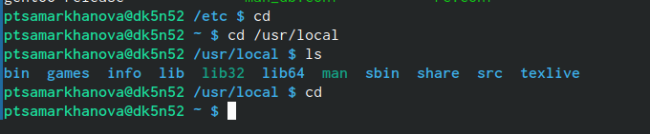

*Рис.4.4 содержимое каталога /usr/local*

1. Далее мы создали каталоги temp и labs при помощи команды ‘mkdir’(Рис.4.5)

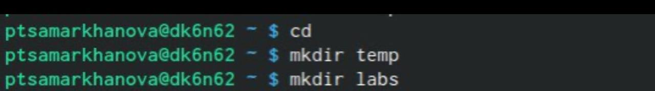

*Рис.4.5 создание каталогов temp и labs*

После этого добавила подкаталоги lab1, lab2, lab3 также при помощи команды ‘mkdir’ и проверяем верность решения командой ls (Рис.4.6)

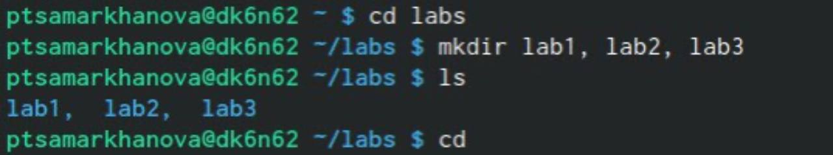

*Рис.4.6 создание подкаталогов lab1, lab2, lab3*

Следующим шагом создала файлы text1.txt, text2.txt, text3.txt в каталоге temp при помощи команды touch и проверяем (рис.4.7).

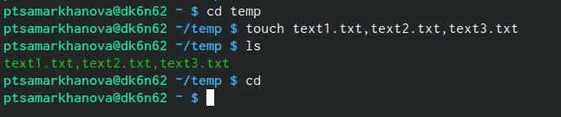

*Рис.4.7 создание файлов text1.txt, text2.txt, text3.txt*

1. 1) Далее с помощью текстового редактора мы записали в файл text1.txt свое имя, в файл text2.txt фамилию, в файл text3.txt учебную группу (Рис.4.8). А после вывели на экран содержимое файлов, используя команду ‘cat’ (Рис.4.9)

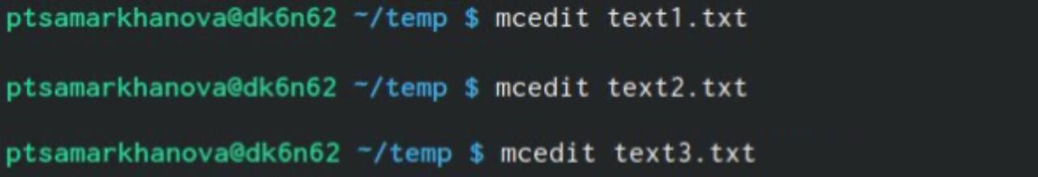

*Рис.4.8 заполнения файла текстом при помощи текстового редактора*

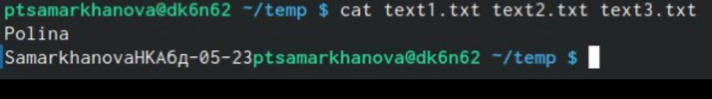

*Рис.4.9 проверка содержимого файла командой ‘cat’*

2) После этого я скопировала все файлы, чьи имена заканчиваются на .txt, из каталога temp в каталог labs (Рис.4.10), проверила командой ls (Рис.4.11), переименовывали файлы каталога labs и переместили их(рис.4.12)(рис.4.13): text1.txt переименовали в firstname.txt и переместили в подкаталог lab1, text2.txt в lastname.txt в подкаталог lab2, text3.txt в id-group.txt в подкаталог lab3. И в завершении командами ls и cat убедились, что все действия выполнены верно(Рис.4.14).

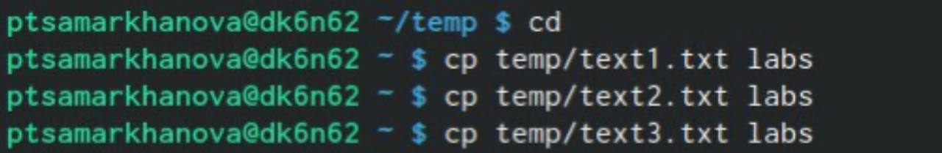

*Рис.4.10 копирование файлов из каталога temp в каталог labs*

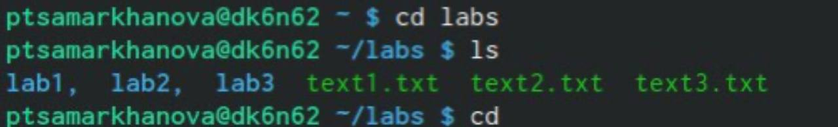

*Рис.4.11 проверка содержания каталога labs*

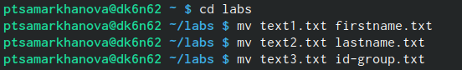

*Рис.4.12 смена имени файлов каталога labs*

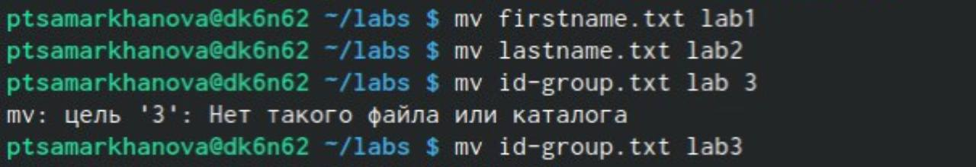

*Рис.4.13 перемещение файлов в подкаталоги каталога labs*

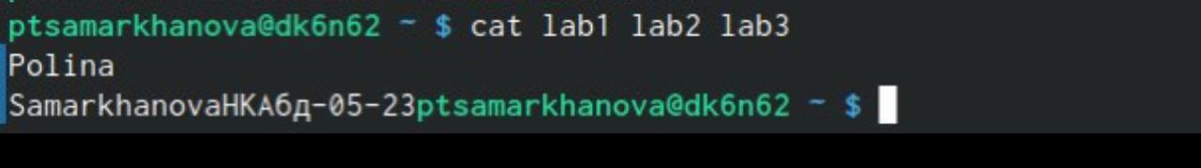

*Рис.4.14 проверка содержания подкаталогов lab1, lab2, lab3 командой ‘cat’*

3) Последним шагом я удалила все созданное выше (Рис.4.15)

**

*Рис.4.15 удаление всего созданного*

1. ***Вывод***

Проделав данную лабораторную работу, я узнала базовые команды в ОС Linux, также приобрела практические навыки работы с этой ОС, что поможет мне в дальнейшей работе с ней.